2015-2016第一学期试卷
一、选择题（共4题，每题6分）
1. 函数在处的左、右极限是
A. 左、右极限均为1 B. 左、右极限均为
C. 左极限为1，右极限为 D. 左极限为，右极限为1.
2. 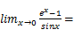
A. 0 B. 1 C. D.
3. 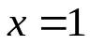是函数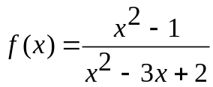的___间断点
A.可去间断点 B. 跳跃间断点C.第二类间断点 D.以上都不是.
4. 设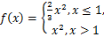, 则f(x)在x=1处
A 左右导数都存在 B 左导数存在, 右导数不存在
C 左导数不存在, 右导数存在 D 左右导数都不存在
二、填空题（共4题，每题6分）
1. 设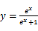,则 ,
2. 设隐函数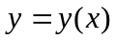由方程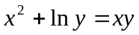确定，则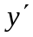= 。
3. 函数在区间上的最大值是 。
4. 曲线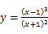的斜渐近线是 。
三、求函数 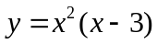的单调区间和极值点（10分）
四、求曲线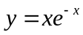的凹凸区间及拐点（10分）
五、设方程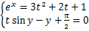确定y为x的函数，其中t为参变量，求 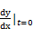 . （10分）
六、求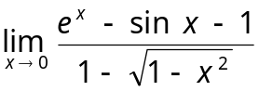。（10分）
七、证明不等式 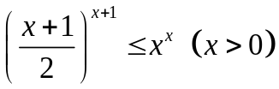（6分）
八、设在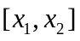上可导，且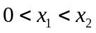，试证：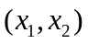内至少存在一个，使
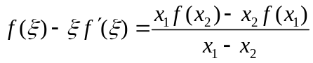 . （6分）

答案
一、DBAB
二、1. 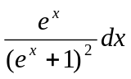 2. 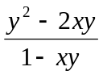 3. 4 4. 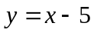
三、单增区间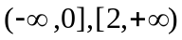；单减区间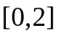
极大值点，极小值点（注意不是问极值，也不要写成点）
四、下凹区间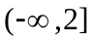，上凹区间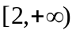，拐点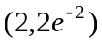
五、
六、1（注意等价无穷小量代换只能用在乘除法中。有同学方法错，答案对，得0分）
七、令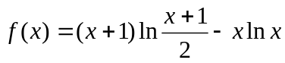，则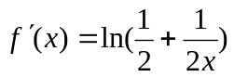，根据单调性，易知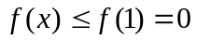
八、在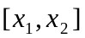上对函数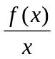和使用柯西中值定理即可
也有同学用罗尔定理证出。

